Höstfesten ”Telub 50 år”

Ett femtiotal veteraner hade hörsammat Combitechs inbjudan till jubileet ”Telub 50 år”. Tillsammans med de anställda på Combitech blev vi ca 200 personer som deltog i festen på Futurum den 18 oktober.

Samlingen skedde i Futurums stora entréhall där det bjöds på drinkar med tilltugg och naturligtvis mycket mingel.

Veteranklubben som hade ombetts av ortsrådet att producera och visa några nostalgiska verk från AB Teleunderhålls vagga och fram till idag rönte stor uppmärksamhet.

Ett bildspel visades där många små och stora händelser och företeelser hade fått plats under åren sedan 1963.

I lokalen Kamera Futurum visades rörliga bilder på i stort sett samma tema allt ifrån den förste VD:n Eric Malmberg till Telubs sångarlag.

Under årens lopp har många medarbetare startat egna företag med skiftande affärsidéer. Därför har Veteranklubben producerat ett symboliskt träd med många, ca 40 företag, som etablerats i och omkring Växjö. Detta träd hade skrivits ut på tyg i storleken 1,5 x 2 meter och överlämnades till Combitech som gåva när festen var slut.

Efter att alla festdeltagare tittat på filmen i Kamera Futurum och flera veteraner hade kommenterat och förtydligat flera episoder som hänt under åren var det dags att avnjuta middagen.

I samband med maten fick vi vara med om att lösa ett melodikryss som framfördes av den för kvällen anlitade orkestern som senare också spelade dansmusik.

Nedan följer ett axplock av bilder tagna av Sune Ekstrand. Många fler bilder finns på en CD som finns bevarad i Veteranklubbens arkiv.

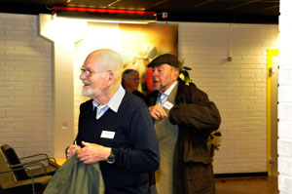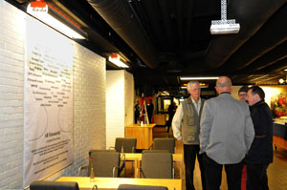
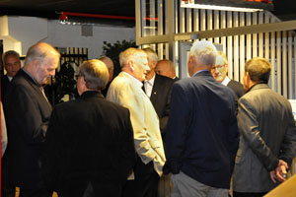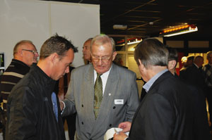

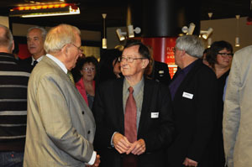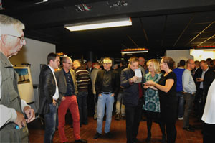

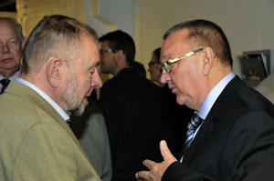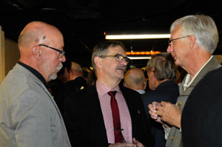

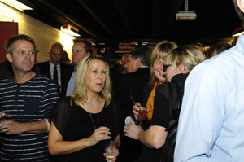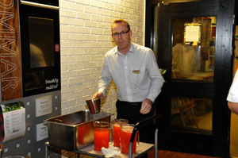
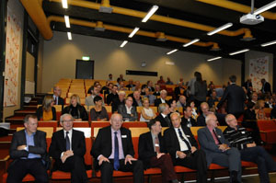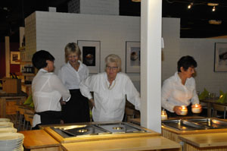

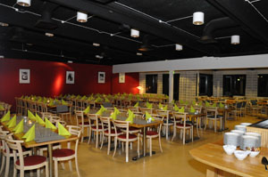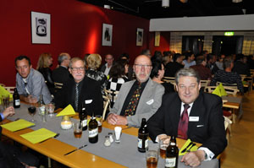

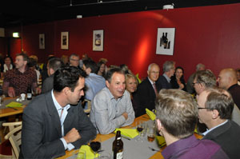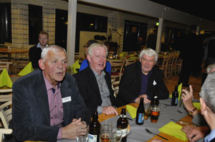

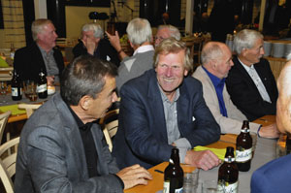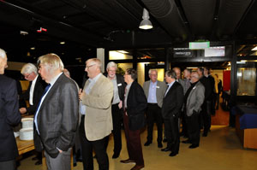
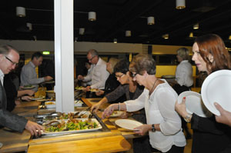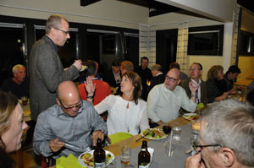

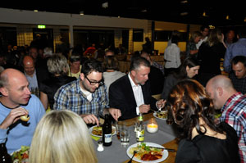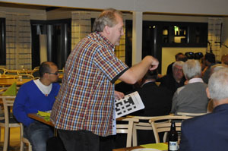

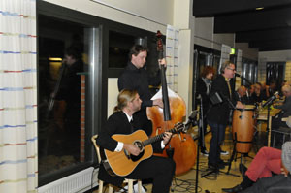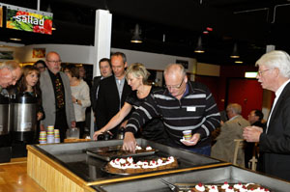

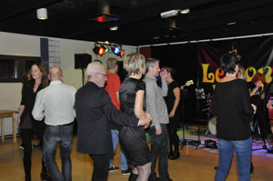 Kvällen avslutades med dans.

